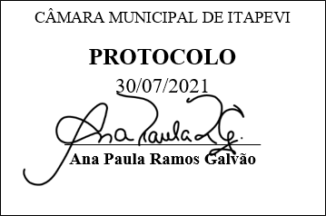
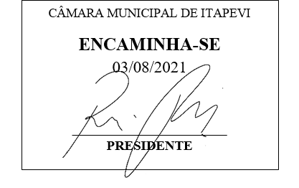
INDICAÇÃO Nº 1656/2021

Súmula - Indico ao Poder Executivo Municipal, na pessoa do Excelentíssimo Senhor Igor Soares Ebert, Prefeito Municipal, a construção de mais areninhas em bairros que ainda não contam com o equipamento, nesta municipalidade.

INDICO à Mesa, após ouvido o Douto Plenário na forma regimental vigente, que seja oficiado ao Excelentíssimo Senhor Igor Soares Ebert, Prefeito Municipal, para que seja viabilizada a construção de mais areninhas em bairros que ainda não contam com o equipamento, nesta municipalidade.

Justificativa
Senhor Presidente; -
Senhores Vereadores; -
Senhoras Vereadoras; -

As areninhas são espaços de lazer e entretenimento para todas as idades. Contando com pista de caminhada, academia ao ar livre, playground, quadras de basquete para modalidade street, quadra de areia e etc., torna esse ambiente adequado para todos os interesses da população. Os benefícios da areninha chegam ao bem-estar físico e educacional para as crianças e jovens que utilizam o equipamento. Por essa razão é que essa indicação é feita, para que se possa aproximar esse importante equipamento para todas as comunidades de nossa cidade.
Contando com o apoio dos nobres pares e atendimento por parte do órgão responsável, antecipo meus agradecimentos.

Sala das Sessões Bemvindo Moreira Nery, 05 de julho de 2021.

Vereador Rafael Alan de Moraes Romeiro
Professor Rafael
Presidente
PODEMOS

